SỞ GIÁO DỤC VÀ ĐÀO TẠO TP.HCM
TRƯỜNG THCS - THPT SƯƠNG NGUYỆT ANH

ĐỀ KIỂM TRA HỌC KỲ I (2015 – 2016)
VẬT LÝ – LỚP 11
Thời gian làm bài: 45 phút.
Đề A

Câu 1: (1điểm) Định nghĩa, viết biểu thức hiệu điện thế giữa hai điểm trong điện trường?
Câu 2: (1,5 điểm) Định nghĩa, viết biểu thức điện dung của tụ điện?
Câu 3: (1 điểm) Nêu bản chất của dòng điện trong chất điện phân?
Câu 4: (1,5 điểm)
- Trình bày đặc điểm của vec tơ cường độ điện trường do điện tích điểm Q gây ra tại điểm M.
- Cường độ điện trường do điện tích Q gây ra tại M sẽ thay đổi thế nào nếu tăng khoảng cách từ điện tích Q đền điểm M lên 2 lần và giảm độ lớn điện tích Q cũng 2 lần?
Câu 5: (1 điểm) Tính lực tương tác giữa hai điện tích điểm q₁=2.10⁻⁸C và q₂=4.10⁻⁸C đặt cách nhau 4cm trong chân không?
Câu 6: (2 điểm)
Cho mạch điện như hình vẽ, nguồn điện có suất điện động E=13V; điện trở trong r=0,5; Cho biết R₁=2; R₂=12; R₃=6.  a) Tìm cường độ dòng điện chạy trong mạch chính? (1,5đ)  b) R₂ là bình điện phân chứa dung dịch CuSO₄ với điện cực bằng đồng, tìm khối lượng đồng bám vào catốt trong thời gian 48 phút 15 giây? Cho khối lượng nguyên tử của đồng là 64; đồng có hóa trị 2. (0,5đ) | 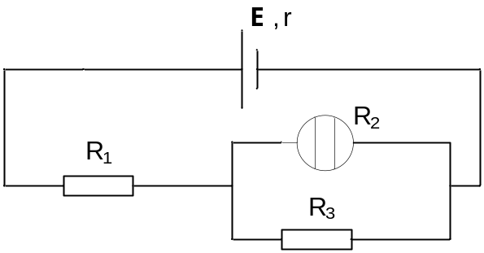
Câu 7: (1 điểm)
Một bộ nguồn gồm 6 nguồn giống hệt nhau mỗi nguồn có E=3V; r=0,5Ω mắc như hình vẽ. Mắc bộ nguồn với điện trở R=6 và ampe kế có điện trở không đáng kể. Tìm số chỉ ampe kế? |  | 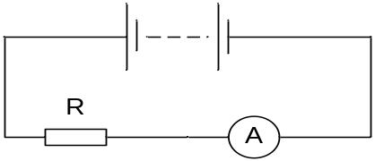
Câu 8:(1điểm) Cho một mạch điện như hình vẽ, trong đó R₁=2R₂=3,6r, nguồn điện có suất điện động 44V thì công suất nguồn đạt giá trị là 440W. Tìm giá trị của các điện trở R₁, R₂ và điện trở trong r của nguồn? | 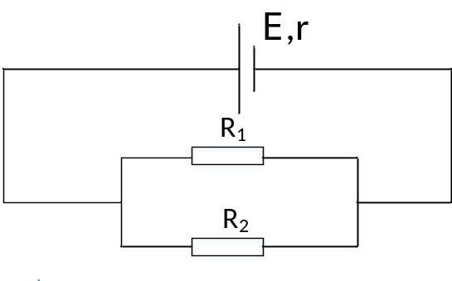
---------- HẾT----------
SỞ GIÁO DỤC VÀ ĐÀO TẠO TP.HCM
TRƯỜNG THCS - THPT SƯƠNG NGUYỆT ANH

ĐỀ KIỂM TRA HỌC KỲ I (2015 – 2016)
VẬT LÝ – LỚP 11
Thời gian làm bài: 45 phút.
Đề B

Câu 1: (1 điểm) Định nghĩa, viết biểu thức điện thế tại một điểm trong điện trường?
Câu 2: (1,5 điểm) Thế nào là dòng điện không đổi? Nêu điều kiện để có dòng điện không đổi?
Câu 3: (1 điểm) Nêu bản chất dòng điện trong kim loại?
Câu 4: (1,5 điểm)
- Trình bày đặc điểm của vec tơ cường độ điện trường do điện tích điểm Q gây ra tại điểm M.
- Cường độ điện trường do điện tích Q gây ra tại M sẽ thay đổi thế nào nếu tăng khoảng cách từ điện tích Q đến M lên 4 lần và đồng thời tăng độ lớn điện tích Q lên 2 lần?
Câu 5: (1 điểm)
Tính lực tương tác giữa hai điện tích điểm q₁= – 6.10^{–8}C và q₂=4.10^{–8}C đặt cách nhau 3cm trong chân không?
Câu 6: (2 điểm)
Cho mạch điện như hình vẽ, bộ nguồn có suất điện động E=13V; điện trở trong r=0,5; Cho biết R₁=2; R₂=12; R₃=6.
a) Tìm cường độ dòng điện chạy trong mạch chính? (1,5đ)
b) R₂ là bình điện phân chứa dung dịch CuSO₄ với điện cực bằng đồng, tìm khối lượng đồng bám vào catốt trong thời gian 48 phút 15 giây? Cho khối lượng nguyên tử của đồng là 64; đồng có hóa trị 2. (0,5đ)

Câu 7: (1 điểm) Một bộ nguồn gồm 5 nguồn giống hệt nhau mắc như hình vẽ mỗi nguồn có E=2V; r=0,5. Mắc bộ nguồn với điện trở R=7,5 và ampe kế có điện trở không đáng kể. Tìm số chỉ Ampe kế?
Câu 8:(1điểm) Cho một mạch điện như hình vẽ, trong đó R₁=2R₂=3,6r, nguồn điện có suất điện động 44V thì công suất nguồn đạt giá trị là 440W. Tìm giá trị của các điện trở R₁, R₂ và điện trở trong r của nguồn? | 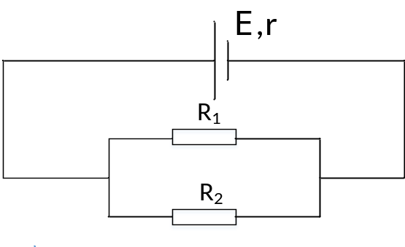
--------- HẾT --------

